EstrichRandDämmStreifen 100 mm Karton (5 Rollen 20 m, Höhe 10 cm) -

Sopro Bauchemie

Eigenschaften

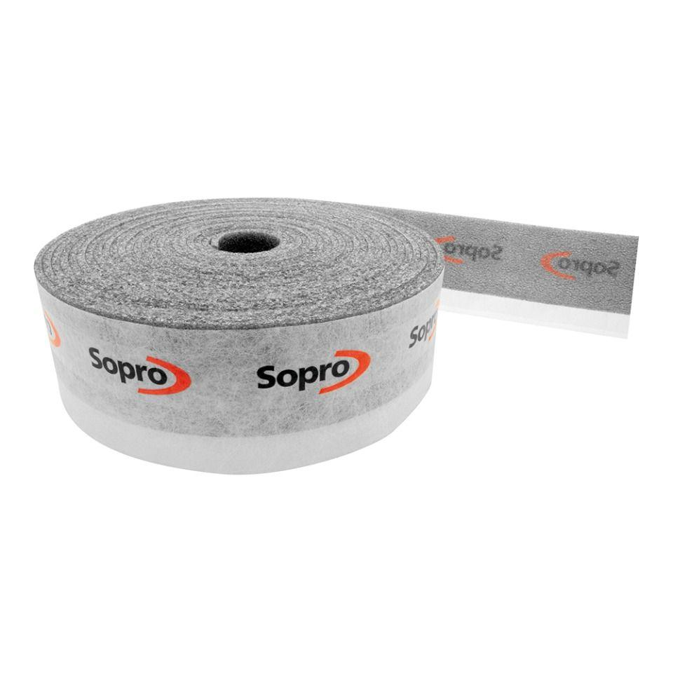

GTIN:

4005734961012

HAN:

8096320

Ausführung

Rolle

Farbton

anthrazit, weiß

Werkstoff

Polyethylen (PE)

Breite (mm)

100,00

Länge (mm)

20.000,00

Stärke (mm)

8,00

Kaschierung

einseitig

Verrottungsfest

ja

Lagerfähigkeit in Monaten

12